**TUẦN 7**

**Đề tài số 4: Xây dựng website cung cấp dịch vụ online – Website nghe nhạc.**

**Thông tin thành viên**

* **Lê Đình Bảo** – MSSV: N23DCCN141
* **Huỳnh Đình Thạch** – MSSV: N23DCCN190

**1. Mục tiêu, tóm tắt**

**Mục tiêu tuần 7:**

* Tối ưu và hoàn thiện giao diện tổng thể của trang nghe nhạc (Home, Library, My Playlist).
* Bổ sung hiệu ứng giao diện, banner, danh mục nhạc (category grid) và responsive cho nhiều độ phân giải.
* Hoàn thiện trình phát nhạc (Player) và tích hợp điều chỉnh âm lượng, tự động chuyển bài, hiển thị thông tin chi tiết.
* Hoàn thiện cơ chế “Like” bài hát, thêm vào Library cá nhân.
* Liên kết API Jamendo ổn định hơn, đồng bộ hóa dữ liệu giữa các module JS.

**2. Tiến độ chi tiết**

**a. HTML**

* Hoàn chỉnh cấu trúc **Home Page**, gồm:
  + **Sidebar cố định** với logo và 3 mục điều hướng (*Explore, Library, My Playlist*).
  + **Header** có thanh tìm kiếm, nút đăng nhập/đăng ký, điều hướng tiến/lùi.
  + **Banner** trượt với các nút điều hướng trái/phải.
  + **Category grid** hiển thị các thể loại nhạc nổi bật.
  + **Featured Playlists** hiển thị danh sách playlist động từ API Jamendo.
  + **Company Info** và bản quyền được căn chỉnh lại gọn gàng.
* Thêm **footer player** với đầy đủ icon điều khiển (play, pause, next, prev, volume, like, menu…).

**b. CSS**

* Thiết kế tổng thể theo **dark gradient (#080811 → #153837)**, có chiều sâu và độ tương phản rõ ràng.
* Bổ sung hiệu ứng hover, focus, responsive cho sidebar và danh mục.
* Tối ưu bố cục grid cho banner và category – tự động thay đổi số cột theo kích thước màn hình.
* Chỉnh sửa lại player bar: căn chỉnh thời gian, icon âm lượng, hiệu ứng khi hover vào nút điều khiển.
* Thêm chế độ thu nhỏ sidebar khi màn hình nhỏ (dưới 768px), chỉ hiển thị icon.

**c. JavaScript**

* **Menu Navigation:** xử lý chuyển tab giữa *Explore, Library, My Playlist* bằng cách thêm/xóa class .active.
* **API Jamendo:** hàm fetchPlaylists() fetch dữ liệu từ API, tạo playlist ảo mỗi 6 bài hát, render ra UI.
* **Player.js:**
  + Xử lý đầy đủ các chức năng: phát/tạm dừng, chuyển bài, tua, cập nhật thanh tiến trình, hiển thị thời gian.
  + Bổ sung **điều chỉnh âm lượng, mute/unmute**, và đổi icon tương ứng.
  + Khi hết bài → tự động chuyển sang bài kế tiếp.
  + Khi click playlist → toàn bộ danh sách bài được nạp và hiển thị lên Player.
* **Like Feature:** người dùng có thể thêm/bỏ bài khỏi Library bằng cách nhấn nút tim.
* **Greeting Function:** hiển thị lời chào theo thời gian (sáng, trưa, chiều, tối), tự động cập nhật mỗi phút.
* **Banner control:** nút trái/phải dùng scrollBy() để trượt banner mượt.

**3. Hình ảnh minh họa**

* **Ảnh 1:** Giao diện chính (Home) với banner và danh mục nhạc.

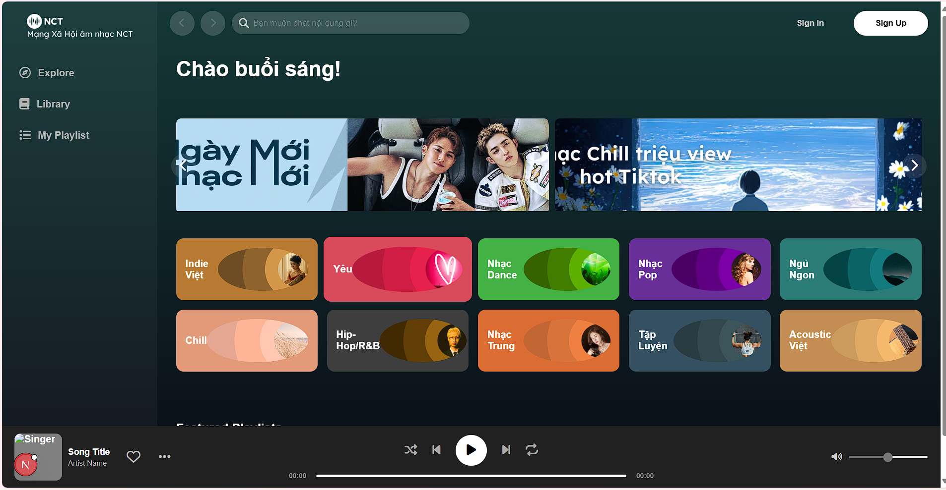

* **Ảnh 2:** Library hiển thị danh sách bài hát yêu thích.

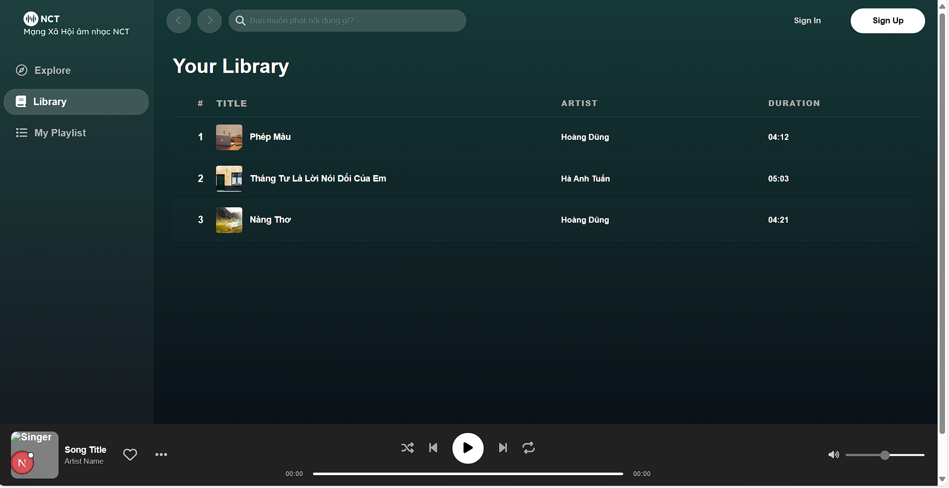

**4. Đánh giá & hướng phát triển**

**Đánh giá:**

* Giao diện hiện tại hoàn chỉnh, có thể sử dụng như một web nghe nhạc mini.
* Player hoạt động ổn định, mượt, đồng bộ tốt giữa các module JS.
* Cấu trúc code tách biệt rõ (Home.js, Player.js, Library.js, playlists.js), dễ bảo trì.

**Hạn chế:**

* Dữ liệu người dùng (playlist, like) chưa được lưu thật sự (mới ở client-side).
* Thanh tìm kiếm chưa có chức năng thực tế.
* Chỉ mới là bản hoàn thiện từ các file HTML, CSS, Javascript chưa hoàn toàn chuyển thành react

**Hướng phát triển tuần sau (tuần 8):**

* Tích hợp **LocalStorage hoặc Firebase** để lưu playlist và dữ liệu yêu thích.
* Hoàn thiện **đăng nhập / đăng ký**, đồng bộ dữ liệu cá nhân.
* Bổ sung **tìm kiếm bài hát theo tên/ca sĩ**.
* Cải thiện hiệu ứng load và tối ưu tốc độ render playlist từ API.
* Chuyển toàn bộ thành file react